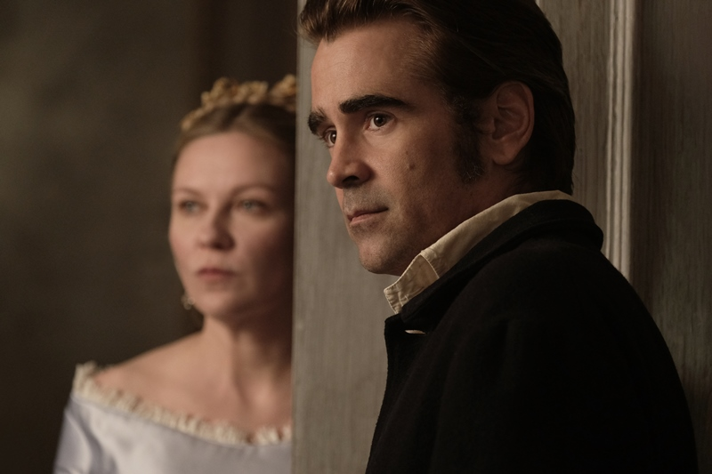
Oklamaný
(The Beguiled)
Premiéra: 13. 7. 2017

UIP - Universal, USA, 2017
Režie: Sofia Coppola
Scénář: Sofia Coppola
Předloha: Thomas Cullinan
Kamera: Philippe Le Sourd
Hrají: Colin Farrell, Nicole Kidman, Kirsten Dunst, Elle Fanning, Angourie Rice, Oona Laurence, Addison Riecke

Dusno až k zalknutí. Tak lze nejlépe charakterizovat atmosféru v izolované dívčí internátní škole, kde se znenadání objeví muž. Jediný široko daleko. Oscarová režisérka Sofia Coppola (Ztraceno v překladu) natočila film plný zničujících emocí, které roznítily chtíč, vášeň a láska. Ve snímku, za který získala cenu za nejlepší režii na festivalu v Cannes, excelují Colin Farrell, Nicole Kidman, Kirsten Dunst a Elle Fanning.
Za zdmi izolované dívčí školy zuří americká občanská válka, ale její studentky a učitelky probíhající konflikt neberou na vědomí. Dokud nezaklepe na jejich dveře. Těžce zraněného nepřátelského důstojníka Johna McBurneyho (Colin Farrell) se ujmou v aktu křesťanského milosrdenství, aby ho, hned jak se trochu postaví na nohy, vydaly „svým“ vojákům jako válečného zajatce. Jenže John si postupně omotá kolem prstu nejen mladičké studentky v čele s krásnou Alicií (Elle Fanning), ale i jejich staropanenskou učitelku Edwinu (Kirsten Dunst) a především ředitelku školy (Nicole Kidman). Ve všech se díky němu probouzejí emoce, které ještě nebo už dlouho nezažily. O to jsou ničivější a nebezpečnější, protože John si neuvědomuje, že se ocitl uprostřed bitvy, která je strašlivější než všechny boje probíhající války.
Oklamaný si rafinovaně hraje s různými žánry, plynule přechází mezi romantickým dramatem a thrillerem s prvky hororu, což byl režisérčin záměr. „Když jsem film připravovala, vzpomněla jsem si na Misery nechce zemřít, ve kterém se muž stal hostem a zároveň vězněm. Měla jsem ho celé natáčení někde vzadu v hlavě. Byla to výzva, protože jsem nikdy nedělala nic podobného, je to mimo moji komfortní zónu,“ říká režisérka, která navzdory tomu uklidňuje své fanoušky, že její rukopis bude i tak ve filmu nepřehlédnutelný.

Přístupnost: nevhodné pro děti do 12 let
Žánr: drama
Verze: anglicky s českými titulky
Stopáž: 94 min
Formát: 2D DCP, zvuk 5.1, 7.1
Monopol do: 13. 7. 2020
Programování: Zuzana Černá, tel: 582 365 576, GSM: 602 836 993, cerna@cinemart.cz

